НАЦІОНАЛЬНА АКАДЕМІЯ ПЕДАГОГІЧНИХ НАУК УКРАЇНИ
ІНСТИТУТ СПЕЦІАЛЬНОЇ ПЕДАГОГІКИ

Програма з корекційно-розвиткової роботи
«РОЗВИТОК СЛУХОВОГО СПРИЙМАННЯ ТА ФОРМУВАННЯ ВИМОВИ»
для 1-4 класів спеціальних закладів загальної середньої освіти
для дітей з порушеннями слуху

Київ – 2018

Укладачі: Федоренко О.Ф., к.п.н., с.н.с Інституту спеціальної педагогіки НАПН України; Зганяйко І. Ф., директор комунального закладу «Черкаський навчально-реабілітаційний центр «Країна добра Черкаської обласної ради»

Анотація
Програма з корекційно-розвиткової роботи «Розвиток слухового сприймання та формування вимови» окреслює рекомендовані підходи до планування й організації комплексу корекційно-розвиткових послуг з розвитку слухового сприймання та формування вимови для подолання труднощів й гармонійного розвитку дитини з порушеннями слуху на першому рівні освіти відповідно до її вікових та індивідуальних особливостей розвитку і потреб, формування загальнолюдських цінностей, підтримка життєвого оптимізму, розвиток самостійності, творчості та допитливості.
Програма розрахована на дітей, для яких збережений слух є / може бути (за умови спеціальної підтримки) основою («комунікаційним» каналом) для сприймання мовлення та формування вимови.
Програма дає уявлення про зміст і структуру основних напрямів корекційно-розвиткової роботи й передбачає поділ на два цикли: 1–2 класи (І цикл ) і 3–4 класи (ІІ цикл). Цикли враховують індивідуальні особливості розвитку і потреби дітей з порушеннями слуху та дають можливість забезпечити подолання розбіжностей у їхніх досягненнях.

ПОЯСНЮВАЛЬНА ЗАПИСКА
Програма з корекційно-розвиткової роботи «Розвиток слухового сприймання та формування вимови» (далі – Програма) окреслює рекомендовані підходи до планування й організації комплексу корекційно-розвиткових послуг з розвитку слухового сприймання та формування вимови для подолання труднощів й гармонійного розвитку дитини з порушеннями слуху на першому рівні освіти відповідно до її вікових та індивідуальних особливостей розвитку і потреб, формування загальнолюдських цінностей, підтримка життєвого оптимізму, розвиток самостійності, творчості та допитливості.
Програма з корекційно-розвиткової роботи «Розвиток слухового сприймання та формування вимови» розрахована на дітей, для яких збережений слух є / може бути (за умови спеціальної підтримки) основою («комунікаційним» каналом) для сприймання мовлення та формування вимови.
Програма дає уявлення про зміст і структуру основних напрямів корекційно-розвиткової роботи на початковому рівні освіти й передбачає поділ на два цикли: 1–2 класи (І цикл ) і 3–4 класи (ІІ цикл). Цикли враховують особливості розвитку та потреби дітей з порушеннями слуху і дають можливість забезпечити подолання розбіжностей у їхніх досягненнях, зумовлених готовністю до слухового сприймання й мовлення та здобуття освіти (не мають базового рівня підготовки; недостатньо орієнтуються у середовищі; не звиклі до взаємодії з педагогом чи однолітками; не вміють організувати власну діяльність та інше).
Програма окреслює:
-вимоги до обсягу змістового навантаження та очікувані результати корекційно-розвиткової роботи;
-перелік та пропонований зміст напрямів спеціальної педагогічної діяльності.
Щодо тривалості занять та інструментів внутрішнього забезпечення якості – педагоги керуються чиним законодавством.
Напрями та зміст спеціальної педагогічної діяльності.
Програму укладено за двома основними напрямами: 1) розвиток слухового сприймання 2) формування вимови.
Передбачається, що розвиток слухової уваги, слухової пам’яті, слухової спостережливості тощо є наскрізним і мають здійснюватись під час основних напрямів, оскільки ре/абілітація школярів зі зниженим слухом здійснюється через максимальне використання збереженого слуху і збережених аналізаторів на основі діяльнісного, практично-ціннісного підходів.
У програмі рекомендовано приділяти увагу орфоепічним нормам відповідно до сучасних правил української літературної вимови. Дотримання орфоепічних норм сприятиме ширшій мовній грамотності учнів.
Програма різниться відсутністю тематичної організації матеріалу для індивідуальних занять. Це покладається на сурдопедагога, що адаптує складність, об’єм, тематику тощо відповідно до слухових, вимовних резервів учнів та їхніх особливих освітніх потреб, можливостей, вподобань, тематичного навантаження (див. Додаток).
Визначальною для наповнення занять є оцінка вимовних навичок та особливостей слухового сприймання учнів. У першому класі вчитель може вносити суттєві корективи у педагогічну діяльність з учнями, які мають недостатній базовий рівень підготовки (не відвідували дошкільний заклад; недостатньо орієнтуються у навколишньому середовищі; не звиклі до взаємодії з педагогом чи однолітками; не вміють організувати власну діяльність та інше).
Очікувані результати корекційно-розвиткової роботи.
Очікувані результати корекційно-розвиткової роботи безпосередньо пов’язані з основними завданнями напрямів педагогічної діяльності та змістового наповнення занять.
Основне завдання розвитку слухового сприймання - формування умінь та навичок у школярів з різним ступенем зниження слуху сприймати на слух (із звукопідсилюючою апаратурою, та без) мовленнєвий матеріал, (у т. ч. .звуки,шуми) на різній відстані, різної складності, з різних джерел.
Основне завдання формування вимови - формування фонетично виразної, чіткої вимови, дотримання словесного і логічного наголосу, інтонації, темпу, неподільності, правил орфоепії.
Під час навчання вимові значна увага приділяється формуванню в учнів навичок самоконтролю.
Розвиток слухового сприймання та формування вимови в межах кожного циклу реалізовуються паралельно та розкриваються через мовленнєвий матеріал, на підставі якого будуть формуватися очікувані результати.
На кінець року здійснюється моніторинг розвитку слухового сприймання через зміну відстані сприймання (з підсиленням та без) й кількість мовних одиниць. Для кожного учня педагог складає приблизний контрольний (перевірочний) слухомовленнєвий матеріал із фраз і тексту (рекомендована кількість фраз у межах першого циклу - від 10 до 30; у межах другого циклу - від 30 до 50). Фрази відбираються із числа вже знайомих, що вивчались під час року; текст - новий (але на основі знайомих слів і фраз; нові слова чи фразами мають бути зрозумілі з контексту.
Рекомендації щодо організації корекційно-розвиткової роботи.
Очікувані результати, окреслені в межах кожного року, досяжні, якщо використовувати різні форми і методи роботи.
Під час занять здійснюється сприймання на слух усного мовлення (зі звукопідсилювальною апаратурою і без неї – відповідно до особливостей зниження слуху та слухопротезування кожного учня) через розвиток слухового сприймання (мовленнєвих і немовленнєвих звуків); формування вимови (розвиток мовленнєвого дихання, голосу, корекцію чи автоматизацію звуків та їх поєднань); дотримання правил орфоепії під час мовлення; формування навичок слухової уваги, слухової пам’яті. Така робота загалом охоплює весь освітній процес початкової освіти школярів з порушеннями слуху.
Під час занять передбачається формування спроможності виконувати дії за мовленнєвими інструкціями; зведення до відповідності рухів, дій тощо. Вправи на заняттях мають бути спрямовані на розвиток навичок виявляти та розпізнавати навколишні мовленнєві та немовленнєві звуки; орієнтування у просторі; розвиток слухової, зорової пам’яті та уваги; вміння ідентифікувати звук з предметом, об’єктом, що звучить; розпізнавати ритміко-інтонаційні особливості мовлення та інше. Різноманітні вправи спрямовані на розвиток мовленнєвого дихання, голосу, ритміко-інтонаційної сторони мовлення, здатність аналізувати отриману інформацію, у тому числі зважаючи на паронімію української мови. З цією метою доцільно застосовувати ігрові вправи, що розвивають фонематичні уявлення (визначати перший чи останній звук у слові; послідовність та кількість звуків у слові; підкреслювати звук через інтонаційне посилення голосу – протяжне вимовляння; визначати низку слів із певним звуком тексту; вставляти потрібні звуки у словах; порівнювати слова, що відрізняються одним звуком (слова-пароніми); пригадувати чи конструювати слова із певним звуком тощо).
Під час організація роботи з розвитку слухового сприймання та формування вимови має здійснюватись дозування звукового навантаження (адаптація, слухова стомленість!) та етапність у формуванні слухових уявлень (сприймання, розрізнення, упізнавання, розпізнавання) відповідно до особливостей стану слухової функції (динамічний діапазон слуху, частотний діапазон звуків тощо). Важливо, щоб під час слухової роботи здійснювалось своєрідне «переміщення» слухомовленнєвого матеріалу, оскільки спадкоємність роботи з формування слухових уявлень школярів з порушенням слуху сприятиме розвитку їхніх слухо-мовленнєвих здібностей. Відбір слухового і мовленнєвого матеріалу для розрізнення, впізнавання та розпізнавання здійснюється відповідно до індивідуальних можливостей школярів зі зниженим слухом з урахуванням:
- доступності за змістом й граматичним оформленням (значення слів та їх поєднань мають бути знайомі учням);
- комунікативної спрямованості та соціальної доступності(в першу чергу розмовний матеріал, що дає змогу організувати комунікацію і взаємодію з учнями та між ними, а потім матеріал навчальних предметів);
- відповідності основним завданням розвитку слухового сприймання учня на конкретному етапі та фонетичним принципам (матеріал має містити відпрацьований звук у певній позиції);
Організовуючи заняття, вчитель повинен враховувати, що на початку навчання учні сприймають знайомі за значенням слова, близькі їх досвіду й прості короткі фрази чи невеликі тексти. Поступово рекомендується вводити у зміст занять нові слова і фрази, значення яких цікавить учнів та може бути зрозуміле їм у контексті.
Знайомий за значенням матеріал пропонується відразу на слух. Якщо текст новий – учні спочатку сприймають його повністю, потім за фразами. Завдання за змістом тексту подається на слух. Виконання завдання передбачає різну діяльність учнів (дати відповідь на питання; підкреслити; замалювати; написати; прочитати; показати; якщо «так» то…, якщо «ні» то… та інше.). Сприймання матеріалу на слух повинно здійснюватись по-різному: підбирається тематично однорідний матеріал, оголошується тема слухових вправ, заголовок тексту, демонструється малюнок чи серія малюнків, що ілюструє текст тощо, діалог, проблемна ситуація та інше.
Варто пропонувати для сприймання на слух інформацію з теле-радіо приймачів, телефону, в аудіо записі тощо. Учитель може використовувати матеріали з дитячих журналів і газет, коміксів, сюжети дитячих художніх чи мультиплікаційних фільмів, комп’ютерних ігор тощо.
Педагогічна діяльність під час занять спрямовується на розвиток мовленнєвого дихання, голосу, формування правильної вимови звуків мовлення й їх поєднань в словах і фразах, оскільки це є підготовкою до оволодіння правильною вимовою.
Формування інтонаційного аспекту мовлення передбачає розвиток умінь виділяти ритмічну структуру слова, фрази, відтворення відповідної інтонації.
Передумовою для формування виразності усного мовлення молодших школярів зі зниженим слухом є формування уміння вимовляти слова злито на одному видосі, визначати кількість складів у слові, фразі, змінювати силу голосу відповідно до словесного наголосу, контексту, відстані мовця і слухача. Всі види інтонації закріплюються з опорою на розділові знаки під час роботи з текстом. Згодом формуються вміння самостійно розподіляти паузи, виділяючи синтагми під час читанні, переказування; дотримуватися рухливості наголосу під час зміни форми слова; виявляти і виправляти помилки в словесному наголосі у власному мовленні й почутому.
Більшість звуків та їх поєднань засвоюється дітьми зі зниженим слухом самостійно на основі почутого. Є звуки, що вимагають тривалих спеціальних тренувань під час індивідуальних занять (для прикладу: в, ф , к, х, л, з, ж, г, ч, с, ш, р, б, д, ц та ін.). У педагогічній діяльності щодо формування вимови школярів зі зниженим слухом основна увага приділяється диференціації подібних звуків, а також роботі над збігом приголосних у словах і фразах. Під час корекції порушеної вимови звуків використовуються слухові диференціювання, що спрямовані на розрізнення «правильного – неправильного» вимовляння звуку, автоматизацію у самостійне мовлення.
Основними методичними прийомами оволодіння вимовою є спряжене (сполучене), відображене (відбите) і самостійне мовлення. Формування вимови може здійснюватися на моно-бі чи полісенсорній основі із використанням спеціальних прийомів для формування, розвитку чи виправлення (корекції) вимови, застосування фонетичної ритміки (за потреби).
Під час формування вимови рекомендовано розпочинати з вправ, які спрямовані на підготовку апарату артикуляції учня до вимови певного мовленнєвого матеріалу; на виявлення можливостей учня сприймати на слух звук, над якими буде здійснюватися робота; визначення основного компонента для наслідування (можливість опори на той чи інший аналізатор). Наступними можуть бути вправи, що спрямовані на формування у дитини зорового уявлення про правильне положення органів артикуляції в момент вимови.
Введенню звуку в мовлення сприяють вправи з вироблення артикуляційних диференціювань.
Вправи на закріплення вимови звуків мають бути спрямовані на формування вміння учнів відтворювати звук без посиленого слухового самоконтролю.
Під час корекції вимови має бути дотримана одна з основних вимог - зміна видів робіт і видів мовленнєвої діяльності. Існує досить велика різноманітність видів робіт з різним мовленнєвим матеріалом (читання складів, складання складів з поданих звуків, доповнення складів до слова, зіставлення слів, називання картинок, доповнення словосполучень, складання речень, робота з деформованим чи напіввідкритим текстом та інше). Водночас все розмаїття укладається в такі види мовленнєвої діяльності як: наслідування, спряжене і відбите мовлення, називання картинок тощо, читання, порядкове мовлення (понеділок, вівторок ..., один, два, три ... тощо), відповіді на питання, самостійні висловлювання.
В основі планування роботи з розвитку слухового сприймання та формування вимови у молодших школярів зі зниженим слухом є наступні положення:
- комплексне вивчення, спрямоване на виявлення резервів для розвитку слухового сприймання, у тому числі аналітична перевірка вимови;
- врахування існуючого слухо-мовленнєвого середовища довкола дитини та створення ефективного слухо-мовленнєвого середовища на заняттях шляхом використання природних і штучних ситуацій для розвитку слухового сприймання й формування вимови, формування загальнолюдських цінностей, підтримки життєвого оптимізму, розвитку самостійності, творчості та допитливості;
- реалізація ідей, що відображають сутність особистісно-орієнтованого та індивідуалізованого підходів для подолання труднощів й гармонійного розвитку дитини з порушеннями слуху на першому рівні освіти відповідно до її вікових та індивідуальних особливостей розвитку і потреб.
Підсумовуючи, зазначимо, що заняття з розвитку слухового сприймання та формування вимови не мають на меті посадити школяра зі зниженим слухом за стіл і працювати з ним в інтенсивному навчальному режимі з метою опанування знань із загальноосвітніх предметів. Специфіка педагогічної діяльності спрямована на формування вимови та попередження труднощів під час мовлення, що спричинені зниженням слуху; на стимулювання та збагачення слухового досвіду школярів зі зниженим слухом для ефективного соціонавчального інтегрування в колектив однолітків та подальшої соціалізації.

І ЦИКЛ (1-2 класи)
1 клас
НАПРЯМИ І ЗМІСТ ПЕДАГОГІЧНОЇ ДІЯЛЬНОСТІ:
1.Розвиток слухового сприймання:  1.1. Мовлення  1.2. Немовленнєві звучання  2.Формування вимови  2.1. Мовленнєве дихання  2.2. Голос  2.3. Звуки та їх поєднання у словах, фразах  2.4. Дотримання правил орфоепії у словах та словосполученнях | Розвиток слухової уваги,  слухової пам’яті тощо.

1. 1.
- слова, словосполучення, фрази для організації навчальної діяльності (Сідай! Слухай мене!Ти почув? Який сьогодні день? Що ми слухали на минулому занятті? Я вмикаю запис голосу, а ти слухаєш та ін..);
- слова, словосполучення, фрази (Півень кричить: «Ку-ку-рі-ку!», Зозуля кує: «Ку-ку!»; це дзвінок на урок. Артема розбудив телефонний дзвінок. Я почув стук в двері. Це високий (низький) звук. Це дитячий/чоловічий голос. Я чую шум води. Чути шум вітру. Це повільна мелодія. Пиши з великої літери. Постав крапку та ін..)
- складоритмічний аспект мовлення (складосполучення, дво-, трискладові, чотирискладові слова: тато, лапа, ТаТаТа, школа, дівчинка та ін..; словосполучення, вірші, текст пісень);
- інтонаційні відтінки мовлення,що відображають емоції чи стан людини («Ого!», «Ой!»,«Ой-ой-ой!»,«Ха-ха-ха!», «Кахи-кахи!»та ін..; розповідні, питальні, спонукальні в розмовному темпі).
- тексти(3-7 простих речень) близькі за змістом досвіду дітей, казки.
1.2.
- музичні іграшки (барабан, бубон, дудка, гармошка, дзвіночок, свисток чи ін..);
- висота звуку (високий, низький, середній, чоловічий, дитячий, жіночий);
- голоси птахів і тварин (зозулі, дятла, солов'я, корови, собаки, кішки, миші, зозулі, ворони та ін..);
- звуки транспорту, побутової/не побутової техніки, явищ природи (пилосос, струмінь води, цокання годинника, гул автомобіля,вітер, грім, постріл, салют та ін..);
- музичні інструменти (фортепіано, скрипка та ін.);
- музичні ритми (марш, вальс та ін..);
- особливості звуку (інтенсивність, кількість, сила, тривалість звукових сигналів, локалізація та ін..);
- дво- трискладові ритми, (через відплескування, відстукування тощо);
- танцювальні ритми(вальс, полька, сучасні ритми);
- спів (чоловічий, жіночий, дитячий);
- нескладні фортепіанні п’єси (наприклад, П. Чайковського з «Дитячого альбому»);
2.1
- злито, на одному видиху промовляння низки складів, слів, словосполучень і фраз через синтагми, керуючись знаком паузи (ПАПАПАПА, ПАПАПАПАПА; візьми зошит, я сьогодні черговий та ін..)
2.2.- зміна сили голосу відповідно до інтонаційних відтінків (питання, спонукання, розповідь);
- зміна висоти і сили голосу відповідно з віддаленістю співрозмовника і необхідності дотримуватися тиші (голосно, тихо, пошепки); відповідно до інтонації та логічного наголосу.
2.3.
- формування вимови, автоматизація і корекція наявних звуків та їх поєднань;
- диференційована вимова в складах і словах споріднених за артикуляцією голосних звуків (а-е, и-е, а-о, і-и),низки приголосних с-ш, з-с, ш-ж, б-п, ц-с, д-т, у тому числі носових і ротових м-б, н-д, м'-б ', н'-д', м-п, н-т, м' -п', н' –т'; свистячих і шиплячих з-ш, з-ж, ц-ч; дзвінких і глухих п-б, т-д, к-г, с-з, в-ф;
- вимова йотованих (як злиття звуків: йа, йе, йу, йі; на початку слова; після голосних і після апострофа; через наголос на другому звукові; м’якість попереднього приголосного);
- відтворення 4-5 х незнайомих слів з дотриманням їх звукового складу, з виділенням словесного наголосу;
2.4.
-відсутність «акання» (голосний [о] в усіх позиціях не наближається до [а]: сосна, нога, голова, сторона, молоко);
- голосні е, и в наголошених і ненаголошених позиціях;
- тверда вимова губних звуків б, п, в, м, ф ( дуб, дід, сад, степ, сім та ін..)., напівпом’якшена вимова перед і (бігти, пісок, мішок, віник ін..),
- вимова у запозичених словах звука ф (фактор, фігура, фірма, фокус, фабрика, фея);
- вимова сполучень прийменників (у, з, під та ін..) з іменниками.

ОСНОВНІ ВИМОГИ ДО УМІНЬ УЧНІВ:
Сприймає знайомий за змістом мовленнєвий матеріал для організації навчальної діяльності заняття; програмний матеріал, що стосується навчання сприймання на слух мовленнєвих і не мовленнєвих звучань;
сприймає і відтворює інтонаційні аспекти мовлення у словах, фразах, текстах (кілька речень); (наголос; розповідна, питальна, спонукальна інтонація);
визначає за характером звучання музичні іграшки; диференціює музичні та мовленнєві звуки;
сприймає не мовленнєві звучання, музику, голоси тварин, птахів;упізнає й розпізнає шуми; упізнає й диференціює вокальну та інструментальну музику, оркестрове і сольне виконання; сприймає і відтворює рухами нескладні ритмічні малюнки; виконує дитячі пісні, дотримуючись їх ритму; сприймає і відтворює висоту звуку (голосом, грою на музичних іграшках, на інструментах); диференціює й упізнає голоси (чоловічий, жіночий, дитячий);.
правильно вимовляє закріплені слова, словосполучення, фрази поза заняттям; дотримується правильної звуковимови закріплених звуків та їх поєднань у словах і фразах поза заняттям; дотримується закріплених правил орфоепії у словах і фразах під час мовлення.

2 клас
НАПРЯМИ І ЗМІСТ ПЕДАГОГІЧНОЇ ДІЯЛЬНОСТІ:
1.Розвиток слухового сприймання:  1.1. Мовлення  1.2. Немовленнєві звучання  2.Формування вимови  2.1. Мовленнєве дихання  2.2. Голос  2.3. Звуки та їх поєднання у словах, фразах  2.4. Дотримання правил орфоепії у словах та словосполученнях | Розвиток слухової уваги,  слухової пам’яті тощо.

1. 1.
- слова, словосполучення, фрази для організації навчальної діяльності
- слова, словосполучення, фрази (основа для для корекційно-розвиткової роботи)
- складоритмічний аспект мовлення (кілька складові слова, словосполучення, вірші, текст пісень);
- інтонаційні відтінки мовлення,що відображають емоції чи стан людини
- тексти (3-7 простих речень) близькі за змістом досвіду дітей, казки.
1.2.
- висота звуку (високий, низький, середній, чоловічий, дитячий, жіночий);
- особливості звуку (інтенсивність, кількість, сила, тривалість звукових сигналів, локалізація та ін..);
- дво- трискладові ритми, (через відплескування, відстукування тощо);
- голоси птахів і тварин;
- звуки транспорту, побутової/не побутової техніки, явищ природи;
- музичні інструменти ;
- музичні ритми (марш, вальс та ін..);
- танцювальні ритми (вальс, полька, сучасні ритми);
- спів (чоловічий, жіночий, дитячий);
- нескладні фортепіанні п’єси (наприклад, П. Чайковського з «Дитячого альбому»);
- вокально-інструментальні ансамблі;
- оркестр та окремі музичні інструменти;
- хор і сольний спів;
- мелодії пісень.
2.1
- злито, на одному видиху промовляння низки складів, слів, словосполучень і фраз через синтагми, керуючись знаком паузи
2.2 - зміна сили голосу відповідно до інтонаційних відтінків (питання, спонукання, розповідь);
- зміна висоти і сили голосу відповідно з віддаленістю співрозмовника і необхідності дотримуватися тиші (голосно, тихо, пошепки); відповідно до інтонації та логічного наголосу.
2.3.
-формування вимови, автоматизація і корекція наявних звуків та їх поєднань;
-диференційована вимова в складах і словах споріднених за артикуляцією голосних звуків (а-е, и-е, а-о, і-и),низки приголосних с-ш, з-с, ш-ж, б-п, ц-с, д-т, у тому числі носових і ротових м-б, н-д, м'-б ', н'-д', м-п, н-т, м' -п', н' –т'; свистячих і шиплячих з-ш, з-ж, ц-ч; дзвінких і глухих п-б, т-д, к-г, с-з, в-ф; злитих і щілинних ц-с, ч-щ; злитих і проривних ц-т, ч-т; твердих і м'яких ф-фь, т-ть, п-пь та ін..);
- вимова йотованих (як злиття звуків: йа, йе, йу, йі; на початку слова; після голосних і після апострофа; через наголос на другому звукові; м’якість попереднього приголосного);
- відтворення (4-5) незнайомих слів з дотриманням їх звукового складу, з виділенням словесного наголосу;
2.4.
- відсутність «акання» (голосний [о] в усіх позиціях не наближається до [а]: сосна, нога, голова, сторона, молоко);
- голосні е, и в наголошених і ненаголошених позиціях;
- тверда вимова губних звуків б, п, в, м, ф ( дуб, дід, сад, степ, сім та ін..)., напівпом’якшена вимова перед і (бігти, пісок, мішок, віник ін..),
- вимова у запозичених словах звука ф (фактор, фігура, фірма, фокус, фабрика, фея);
- вимова у власне українських словах звукосполучення хв (хвиля, хвіртка, хвастун, хвала, хвіст, хвоя, хвилюватися та ін..);
- тверда вимова шиплячих (ніч, піч, ріж, плащ, жито, чоботи, чорт, чудо, шити, курча, лоша, жовтий, жорстокий, жолудь та ін..);
- визначення кількості складів (у 3-4-5 складових словах) та наголошеного і ненаголошеного складу;
- вимова сполучень прийменників (у, з, під та ін..) з іменниками.

ОСНОВНІ ВИМОГИ ДО УМІНЬ УЧНІВ:
Сприймає знайомий за змістом мовленнєвий матеріал для організації навчальної діяльності заняття; програмний матеріал, що стосується навчання сприймання на слух мовленнєвих і не мовленнєвих звучань;
сприймає і відтворює інтонаційні аспекти мовлення у словах, фразах, текстах з 3-7речень (наголос; розповідна, питальна, спонукальна інтонація);
визначає за характером звучання музичні іграшки; диференціює музичні та мовленнєві звуки;
сприймає не мовленнєві звучання, музику, голоси тварин, птахів;упізнає й розпізнає шуми; упізнає й диференціює вокальну та інструментальну музику, оркестрове і сольне виконання; сприймає і відтворює рухами нескладні ритмічні малюнки; виконує дитячі пісні, дотримуючись їх ритму; сприймає і відтворює висоту звуку (голосом, грою на музичних іграшках, на інструментах); диференціює й упізнає голоси (чоловічий, жіночий, дитячий);.
правильно вимовляє закріплені слова, словосполучення, фрази поза заняттям; дотримується правильної звуковимови закріплених звуків та їх поєднань у словах і фразах поза заняттям; дотримується закріплених правил орфоепії у словах і фразах під час мовлення.
ЦИКЛ ІІ (3-4 КЛАСИ)
3 клас
НАПРЯМИ І ЗМІСТ ПЕДАГОГІЧНОЇ ДІЯЛЬНОСТІ:
1.Розвиток слухового сприймання:  1.1. Мовлення  1.2. Немовленнєві звучання  2.Формування вимови  2.1. Мовленнєве дихання  2.2. Голос  2.3. Звуки та їх поєднання у словах, фразах  2.4. Дотримання правил орфоепії у словах та словосполученнях | Розвиток слухової уваги,  слухової пам’яті тощо.
1.1.
- слова, словосполучення, фрази, для організації навчальної діяльності (Що ми слухали на минулому занятті? Я вмикаю запис голосу, а ти слухаєш та ін..);
- слова, словосполучення, фрази (основа для для корекційно-розвиткової роботи)
-складоритмічний аспект мовлення (вірші, текст пісні);
-прозові тексти (5-7 простих речень), близькі за змістом досвіду дітей.
1.2.
- шуми транспорту, побутової / не побутової техніки, явищ природи, позивних радіопрограм і телепередач, реклами;
- вокально-інструментальна і хорова музика різних народів (українська, африканська, бразильська, циганська та ін..);
- танцювальні ритми (вальс, полька, сучасні ритми);
- хоровий спів (дитячі, дорослі, змішані; різних народів);
- нескладні фортепіанні п’єси;
- мелодії пісень;
- голоси (популярних артистів чи діячів; однокласників та ін..)
- вокально-інструментальна і хорова музика різних народів (японська, індійська, італійська, іспанська та ін..);- танцювальні ритми (вальс, полька, сучасні ритми);
- фрагменти з популярних опер чи мелодії пісень.
2.1
- паузи під час виокремлення синтагм у процесі читання, розповіді напам’ять;
- логічний наголос у процесі читання, розповіді на пам’ять;
- рухливий наголос під час зміни форми слова (рука - руки, нога – ногита ін..);
- розмовний темп під час читання, розповіді на пам’ять;
- відтворення всіх видів інтонації при веденні діалогу.
2.3.
- закріплення правильної вимови у словах і фразах споріднених за артикуляцією голосних звуків (а-е, и-е, а-о, і-и), приголосних (носових і ротових: м-б, м'-б ', м-п, м'-п', н-д, н'-д ', н-т, н'-т'; свистячих і шиплячих: з-ш, з-ж, з-щ, ч-ц; дзвінких і глухих: б-п, д-т, г-к, з-с, ж-ш, в-ф; злитих і щілинних ц-с, ч-щ; злитих і проривних ц-т, ч-т; твердих і м'яких ф-фь, т-ть, п-пь та ін..);
- вимова йотованих (як злиття звуків: йа, йе, йу, йі; на початку слова; після голосних і після апострофа; через наголос на другому звукові; м’якість попереднього приголосного).
2.4.
- вимова у запозичених словах звука ф;
- вимова у власне українських словах звукосполучення хв.;
- тверда вимова шиплячих ;
- пом’якшена вимова шиплячих перед і та у деяких інших словах;
чергування і-й, у-в;
- тверда вимова губних б, п, в, м, ф, шиплячих ж, ч, ш, щ, задньоязикових г, к, х та дрижачого р перед м’якими;
- вимова я, ю, є, ї, ь та апостроф;
- вимова африкат -дж- і –дз- як один звук ( дзеркало, дзвінок, джміль, джерело, бджола, дзьоб, дзенькати, дзиґа, кукурудза, сиджу, ходжу, нагороджений, , попередження та ін..).

ОСНОВНІ ВИМОГИ ДО УМІНЬ УЧНІВ:
Сприймає знайомий за змістом мовленнєвий матеріал для організації навчальної діяльності заняття; програмний матеріал, що стосується навчання сприймання на слух мовленнєвих і не мовленнєвих звучань;
відтворюєпаузи під час виокремлення синтагм у процесі читання, розповіді на пам’ять; відтворює логічний наголос у процесі читання, розповіді на пам’ять;
відтворює рухливий наголос під час зміни форми слова; відтворює розмовний темп під часчитання, розповіді на пам’ять та всі інтонаційні аспекти, у тому числі й під час діалогу; розпізнає голоси (популярних артистів чи діячів; однокласників та ін..); розпізнає вокально-інструментальну і хорову музикурізних народів (японська, індійська, італійська, іспанська та ін..); розпізнає танцювальні ритми (вальс, полька, сучасні ритми) та фрагменти з популярних опер;. дотримується правильної звуковимови закріплених звуків та їх поєднань у словах і фразах поза заняттям; правильно вимовляє закріплені слова, словосполучення, фрази поза заняттям; дотримується закріплених правил орфоепії у словах і фразах під час мовлення.

4 клас
НАПРЯМИ І ЗМІСТ ПЕДАГОГІЧНОЇ ДІЯЛЬНОСТІ:
1.Розвиток слухового сприймання:  1.1. Мовлення  1.2. Немовленнєві звучання  2.Формування вимови  2.1. Мовленнєве дихання  2.2. Голос  2.3. Звуки та їх поєднання у словах, фразах  2.4. Дотримання правил орфоепії у словах та словосполученнях | Розвиток слухової уваги,  слухової пам’яті тощо.
1.1.
- слова, словосполучення, фрази
- складоритмічний аспект мовлення (вірші, текст пісні);
- прозові тексти (5-7 простих речень),близькі за змістом досвіду дітей.
1.2.
- шуми транспорту, побутової / не побутової техніки, явищ природи, позивних радіопрограм і телепередач, реклами;
- вокально-інструментальна і хорова музика різних народів;
- танцювальні ритми;
- хоровий спів (дитячі, дорослі, змішані; різних народів);
- нескладні фортепіанні п’єси;
- мелодії пісень;
-голоси (популярних артистів чи діячів; вчителів,однокласників та ін..)
- вокально-інструментальна і хорова музика різних народів;
- танцювальні ритми (вальс, полька, сучасні ритми);
- фрагменти з популярних опер чи мелодії пісень.
2.1
- паузи під час виокремлення синтагм у процесі читання, розповіді на пам’ять;
- логічний наголос у процесі читання, розповіді на пам’ять;
- рухливий наголос під час зміни форми слова (рука - руки, нога – ноги та ін..);
- відтворення всіх видів інтонації при веденні діалогу.
2.3.
- закріплення правильної вимови у словах і фразах споріднених за артикуляцією голосних звуків (а-е, и-е, а-о, і-и), приголосних (носових і ротових: м-б, м'-б ', м-п, м'-п', н-д, н'-д ', н-т, н'-т'; свистячих і шиплячих: з-ш, з-ж, з-щ, ч-ц; дзвінких і глухих: б-п, д-т, г-к, з-с, ж-ш, в-ф; злитих і щілинних ц-с, ч-щ; злитих і проривних ц-т, ч-т; твердих і м'яких ф-фь, т-ть, п-пь та ін..);
- вимова йотованих (як злиття звуків: йа, йе, йу, йі; на початку слова; після голосних і після апострофа; через наголос на другому звукові; м’якість попереднього приголосного).
2.4.
- вимова у запозичених словах звука ф;
- вимова у власне українських словах звукосполучення хв.;
- тверда вимова шиплячих ;
- пом’якшена вимова шиплячих перед і та у деяких інших словах;
чергування і-й, у-в;
- тверда вимова губних б, п, в, м, ф, шиплячих ж, ч, ш, щ, задньоязикових г, к, х та дрижачого р перед м’якими;
- вимова я, ю, є, ї, ь та апостроф;
- вимова африкат -дж- і –дз- як один звук ( дзеркало, дзвінок, джміль, джерело, бджола, дзьоб, дзенькати, дзиґа, кукурудза, сиджу, ходжу, нагороджений, , попередження та ін..).
-вимова звукосполучень, які виникли в результаті збігу приголосних префікса та кореня (підживлення, підберезовик,надзвичайний, надмірний та ін..)
-вимова приголосних з, ц, с у суфіксах -зьк-, -цьк-, -ськ- (ризький, запорізький, український, сільський, товариський, чумацький, козацький та ін..)
- закінченнях дієслів у результаті асиміляції звукосполучення -ться, -шся (робиться, називається, розіб’єшся, нап’єшся та ін..)
-випадіння приголосного (честь -чесний, радість - радісний, виїзд -виїзний, проїзд - проїзний та ін..).

ОСНОВНІ ВИМОГИ ДО УМІНЬ УЧНІВ:
Сприймає знайомий за змістом мовленнєвий матеріал для організації навчальної діяльності заняття; програмний матеріал, що стосується навчання сприймання на слух мовленнєвих і не мовленнєвих звучань;
відтворюєпаузи під час виокремлення синтагм у процесі читання, розповіді на пам’ять; відтворює логічний наголос у процесі читання, розповіді на пам’ять;
відтворює рухливий наголос під час зміни форми слова; відтворює розмовний темп під часчитання, розповіді на пам’ять та всі інтонаційні аспекти, у тому числі й під час діалогу; розпізнає голоси (популярних артистів чи діячів; однокласників та ін..); розпізнає вокально-інструментальну і хорову музикурізних народів (японська, індійська, італійська, іспанська та ін..); розпізнає танцювальні ритми (вальс, полька, сучасні ритми) та фрагменти з популярних опер;. дотримується правильної звуковимови закріплених звуків та їх поєднань у словах і фразах поза заняттям; правильно вимовляє закріплені слова, словосполучення, фрази поза заняттям; дотримується закріплених правил орфоепії у словах і фразах під час мовлення.

ДОДАТОК
Алгоритм визначення теми заняття
та формулювання завдань педагогічної діяльності з розвитку слухового сприймання та формування вимови (РСС та ФВ)

ВИБІР ТЕМИ :

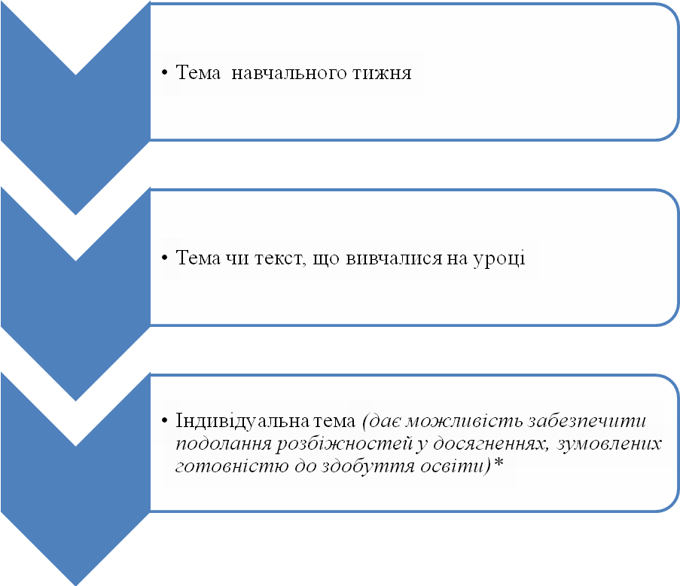

ФОРМУЛЮВАННЯ ЗАВДАННЬ ДО ЗАНЯТТЯ:
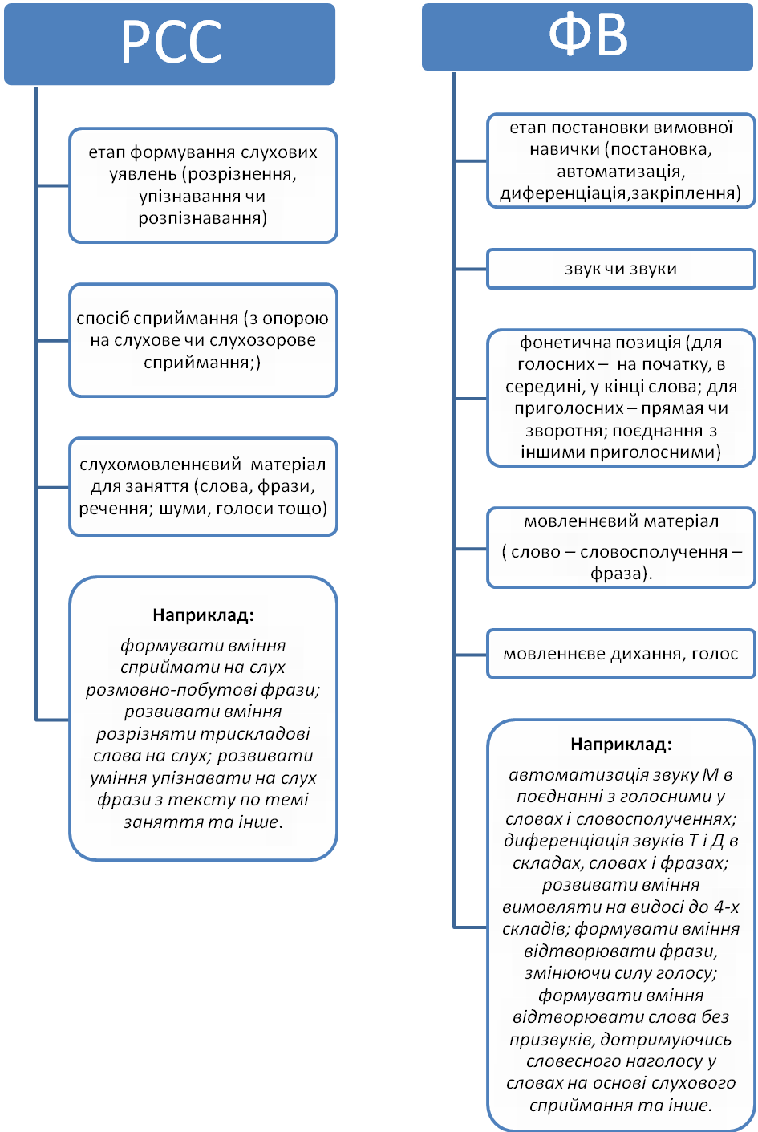

На момент створення Програми, для учнів з порушеннями слуху, які здобувають початкову освіту у спеціальних закладах (класах) загальної середньої освіти, кількість годин для проведення корекційно-розвиткової роботи визначає базовий навчальний план. Інваріантний складник базового навчального плану для спеціальних закладів (класів) передбачає проведення корекційно-розвиткової роботи, напрями та змістове наповнення якої визначаються з урахуванням особливостей психофізичного розвитку дітей з особливими освітніми потребами. Навчальні плани спеціальних закладів загальної середньої освіти III ступеня для дітей з особливими освітніми потребами обов’язково включають години корекційно-розвиткових занять, зміст яких спрямований на вирішення завдань, зумовлених особливостями психофізичного розвитку здобувачів освіти.
Не є обов’язковим для дітей зі значним зниженням слуху чи складними порушеннями мовлення.
Матеріал для перевірки може бути однаковим для кількох учнів або для групи учнів.
Організація занять (індивідуальне, фронтальне, групове та ін..) здійснюється відповідно до рекомендацій МОН України

